Schließkörper TS 5000 ECline, nach RAL
GEZE

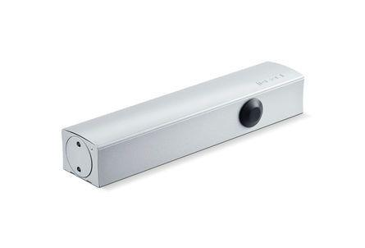Eigenschaften
GTIN:
4042938436434
HAN:
143643
Art Türschließer
Gleitschienentürschließer, Obentürschließer
Aufbau Türschließer
mit Endanschlag und Öffnungsdämpfung
Farbton
nach RAL-Farbkarte
Montageart
Kopfmontage (Sturzmont.), bandgegenseit., Türblattmontage, bandseitig
Breite (mm)
47,00
Höhe (mm)
60,00
Länge (mm)
287,00
Ausführung Tür
Einflügelige Drehflügeltüren
Drehpunkt
links, rechts
Feuerwiderstandsfähigkeit nach EN 1634-1
1 geeignet für Brandschutztüren
Max. Breite des Tür-/Torflügels (m)
1,25
Öffnungswinkel (Grad)
0,00 - 180,00
Schließkraft nach EN
3,00 - 5,00
Farbe (Herstellerbezeichnung)
nach RAL
Optische Schließkraftanzeige
ja
Position Schließkraftverstellung
vorn
Schließkraft einstellbar
ja, stufenlos
Thermostabilisierte Ventile
ja

